**πι ή πα**

__γόνι 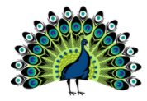

__παγάλος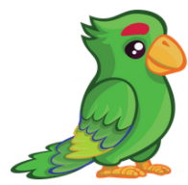

__πέρι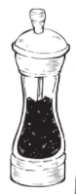

__τάτα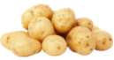

__νέλο 

__ράθυρο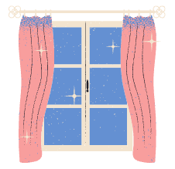

τό__

__ρούνι